**综合实验S3存储桶生命周期设置**

**实验目的**

配置存储桶的生命周期

**实验要求**

了解S3存储桶  
了解S3的生命周期

**实验原理**

要管理您的对象以使其在整个生命周期内经济高效地存储，请配置其生命周期。生命周期配置 是一组规则，用于定义 Amazon S3 对一组对象应用的操作。

**实验步骤**

1.点击【存储桶】，选择右边的【管理】  
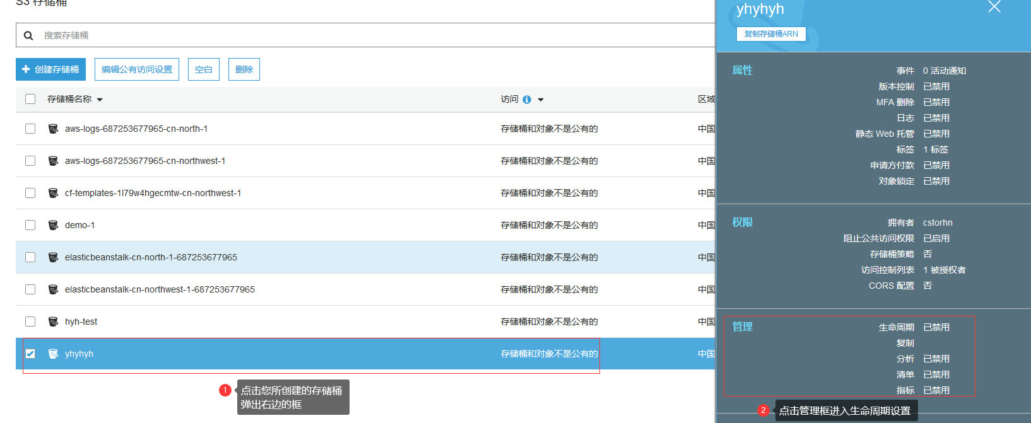

2.进入存储桶生命周期设置之后，点击【添加生命周期规则】  
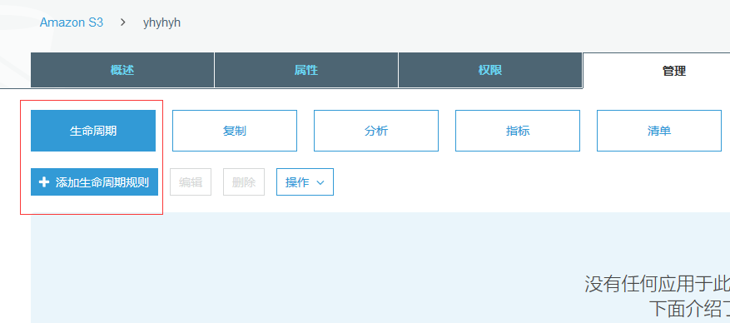

3.给你的生命周期规则添加一个【规则名称】  
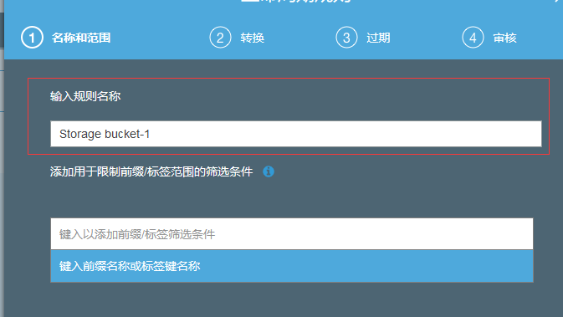

4.选择一个版本两种版本的说明：  
选择【当前版本】可定义应用于对象的当前版本的转换。  
选择【先前版本】可定义应用于对象的所有先前版本的转换  
对象创建选择【创建指定天数后转换到标准-IA】，这里自己即可配置自己所需的【天数】。  
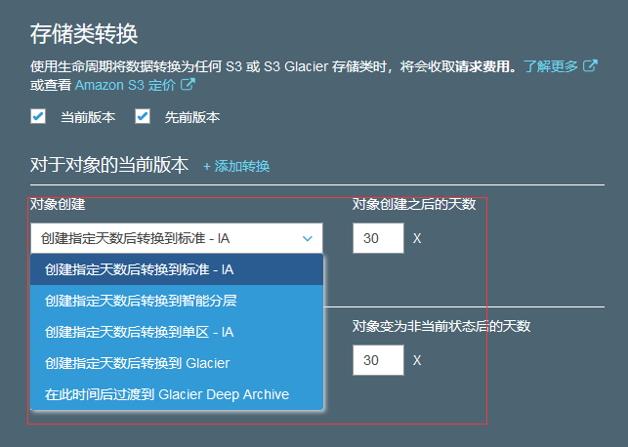

5.【1】选择使对象的当前版本过期，然后输入创建对象后的天数，在该天数后将删除对象（例如，365 天）。如果选择此过期选项，则无法选择该选项清理过期的删除标记。  
【2】选择永久删除以前版本，然后输入对象变为之前版本后的天数，在该天数后将永久删除对象（例如，365 天）。  
【3】建议的最佳实践是始终选择清理过期对象删除标记和未完成的分段上传例如，输入 7 天可指示您要在分段上传启动 7 天后结束并清理所有未完成的分段上传。  
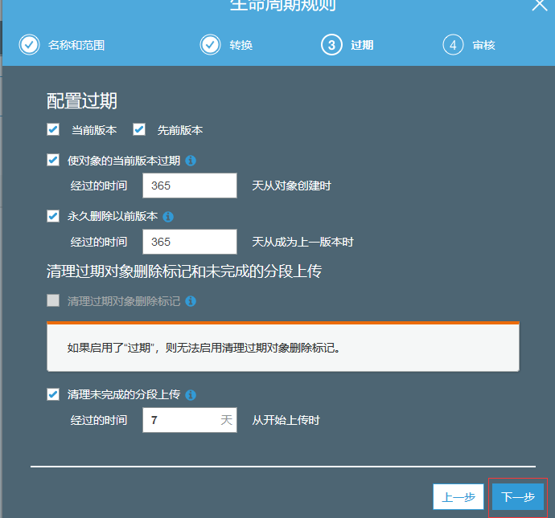

6.配置好后，点击【保存】  
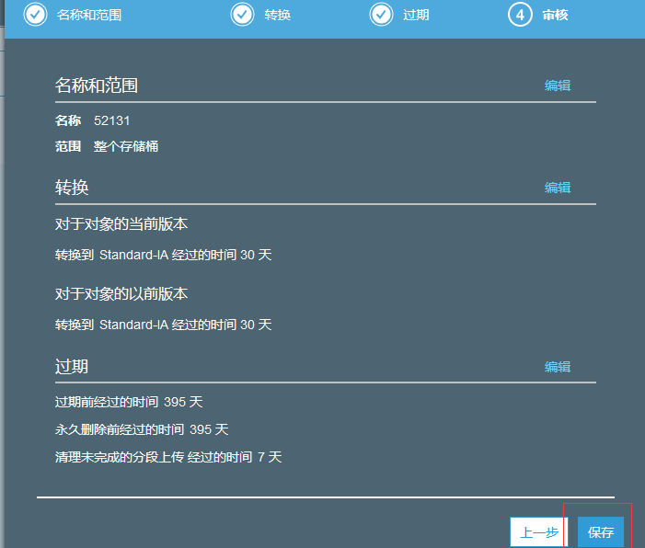

**实验结果**

存储桶生命周期配置完成  
